《春天的歌》（杨宏锦）
—基于教学评一致性的大单元教学设计
基本信息
学 校 | 成都信息工程  大学常乐实验学校 |  | 执教教师 | 杨宏锦
学 科 | 音乐 |  | 学习领域/模块 | 演唱/欣赏
年 级 | 三年级 |  | 教科书版本及章节 | 人音版三年级下册
单元教学设计
单元学习主题 |  | 春天的歌 |  |  | 课时数 | 3
1.单元教学设计说明
《义务教育艺术课程标准》[2022版]在第二学段(3-5年级)音乐的学段目标中指出:听赏具有鲜明形象和主题思想，情感表现较丰富的歌曲，具有丰富的音乐情绪与情感体验，具有乐观的态度以及对美好事物的关爱之情。能自信自然地进行演唱演奏歌，表演，律动，音乐游戏等艺术活动，乐于表达自己独特的感受和想法。
本单元的教学设计，围绕“春天的歌”主题，设计了四首作品的学习，聆听民乐合奏《杨柳青》和小提琴协奏曲《春》，演唱歌曲《嘀哩嘀哩》和《春天举行音乐会》，以提升学生的审美感知，艺术表现，创意实践，文化理解等核心素养。（这是课程目标，应该根据六大学习任务和学业要求来梳理核心的知识点、能力点）
2.单元学习目标
（1）、在聆听和演唱音乐作品中,想象或联想音乐表现的"春”的意境,能用歌声表达对春天和大自然的赞美之情。

（2）、聆听民乐合奏《杨柳青》, 感受乐曲明快、清新的民歌风格,能听辨出乐曲中主要演奏乐器的音色。认识民族乐器一笙,并记住笙的音色特点。

（3）、能记住和哼唱小提琴协奏曲《春》的主题，并能编创相应的动作表现音乐旋律的变化。

（4）、能用欢快、活泼的情绪有感情的演唱歌曲《嘀哩嘀哩》和《春天举行音乐会》。能编创节奏并选择合适的打击乐器为歌曲伴奏。

（5）、认识并掌握十六分音符和八分休止符,并能在演唱、编创等音乐实践活动中正确表现及运用。
3.单元整体教学思路（教学结构图）
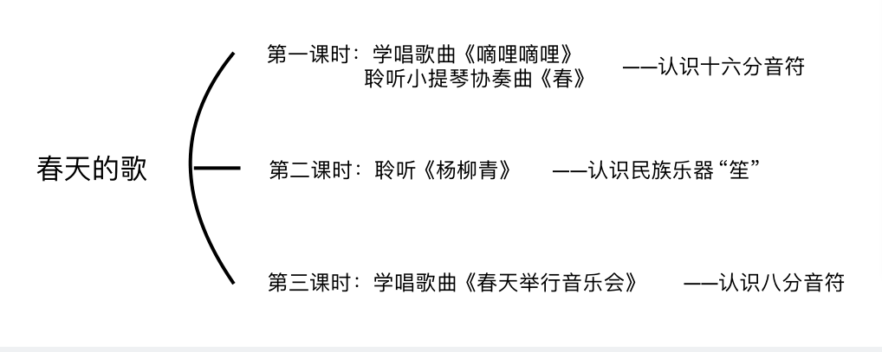

第1课时教学设计
课题 | 《杨柳青》
课型 | 【九义段】唱歌综合课 欣赏综合课 演奏综合课 其他
 | 【高中】新授课 章/单元复习课 专题复习课 实践活动课 其他
1.课程标准分析
对应本课时内容，在《义务教育艺术课程标准》中对音乐第二学段（3-5年级）听赏具有鲜明形象和主题思想，情感歌曲的音乐等，感受不同类型的音色，认识常见的中外乐器，感受音乐的主题与基本段落。本课内容有以下学业要求：
任务1：听赏与评述：感受音乐情绪的变化，听辨乐器的音色，能听出每个乐段的主奏乐器。
任务4：编创与展示：模唱主题旋律，用课堂小乐器伴奏，用身体语动作感受音乐的形象。
任务5：小型歌舞剧表演：观察乐器的演奏方法，初步了解乐曲的演奏姿势并进行模仿。（放到单元设计里）

2.教学内容分析
这首乐曲是根据江苏民歌《杨柳青》改编的民乐合奏曲,《杨柳青》是江苏扬州地区最富代表性的民歌之一,歌曲最早的歌词的确与柳色青青有关，在流传的过程中逐步成为脱离歌词内容的衬词，歌曲因此而得名。
3.学生学情分析
这首乐曲是根据江苏民歌《杨柳青》改编的民乐合奏曲。（属于内容分析）要求学生能联系以往的音乐知识，才能听辨出来。从三年级开始，学生陆续认识了民族乐器有:二胡、琵琶、笛子等，这几样乐器在这首乐曲中都有出现，本课新学习的就是笙、中阮和柳琴。教学中要求学生能熟练说出一、两种乐器，同时需要感受、体验的是乐曲的民歌风格和情绪。（要说清楚学生已有知识以及能用哪些已有知识来解决本节课的哪些能力等）
4.课时学习目标
1.聆听民乐合奏《杨柳青》，感受乐曲清新、明快的民歌风格。2、熟悉主题并听辨出乐曲中每个乐段的主奏乐器。认识民族乐器笙，并记住笙的音色特点。
2.能熟悉主题旋律，并能感受乐曲三个段落不同的情绪变化。（删除）
3.通过肢体体验，感知三个段落不同的情绪变化。为主题旋律伴奏。
- 课时评价任务
1.导入性评价：通过聆听音乐，律动感受，检测学生对歌曲的熟悉程度。通过观察、聆听检测学生对主题的熟悉程度。
2.聆听过程的评价:通过聆听音乐，检测学生对乐器的音色掌握。
3.学唱过程表现性评价：通过视唱,表演等活动，检测学生对歌曲旋律掌握情况。
4.表演过程激励性评价：通过演唱，律动和编创等唱游活动进行激励性评价，鼓励学生充分参与，感受和体验。
6.学习过程设计
教师活动 | 学生活动
环节一：组织教学，激趣导入
教师活动1  - 师播放视频，随音乐律动。（什么音乐？不要写“师”）  - 师介绍乐曲创作背景及地域特点。 | 学生活动1  - 生观看视频并律动。（不要写“生”）  - 生听师介绍乐曲创造背景及地域特点。
活动意图说明：感受歌曲情绪，风格等特点。
环节二：初步感受
教师活动2  - 师播放完整乐曲提问乐曲情绪及演奏形式。  - 师复习已学民族乐器。 | 学生活动2  - 学生聆听音频并回答。  - 生随师复习已学民族乐器。
活动意图说明：在视听等审美感知中，温故而知新。
环节三：分段细听民乐合奏《杨柳青》
教师活动3  - 聆听第一段  - 师介绍民族乐器“苼”。  - 师教授“苼”的演奏姿势。  - 师出示主旋律谱，鼓励学生在重复音型XX X处律动。  - 听民乐第一乐段有两个主奏乐器，第二个是什么乐器？  5.分组加入律动。  二．聆听第二乐段  1.师演奏二胡部分，感受情绪的变化？（画旋律线）  2.第二乐段有两个主奏乐器，第二个是什么乐器？  4.师引导学生随音乐模拟二胡和笛子的演奏姿势。  三．聆听第三乐段  1.聆听第三乐段，感受乐曲情绪、速度。（打拍子）  2.师引导学生复听第三乐段，和前面哪段音乐相似？有哪些不同？ | 学生活动3  - 学生认识民乐“苼”。  - 学生随乐模拟演奏“苼”并记住其音色特点。  - 生听音频找出重复音型并律动。  - 学生聆听第一乐段，听辨主奏乐器。  （苼 琵琶）  - 学生随音乐跳一跳。  - 学生聆听Ba部分，感受乐曲情绪的变化。  （优美 抒情）  - 学生聆听乐曲Bb，听辨主奏乐器。  （ 笛子 ）  4.学生随音乐模拟二胡和笛子的演奏姿势。  - 生聆听第三乐段，感受音乐的情绪、速度。  2.学生复听第三乐段，听和哪段音乐相似，聆听不同之处？
活动意图说明：在聆听，表演等活动中感受音乐的情绪，调动学生的多感官参与音乐，进行音乐体验活动。
环节四：完整聆听表演
教师活动：  - 完整演绎民乐合奏《杨柳青》。  - 教师小结。 | 学生活动：  1.完整演绎民乐合奏《杨柳青》。
活动意图说明：调动学生参与表演的积极性，享受音乐表演活动的乐趣。

